Số báo danh :........... BÀI KIỂM TRA CUỐI HỌC KÌ II
Phòng thi :............... Năm học 2023 -2024
Môn : TOÁN - Lớp 1
(Thời gian làm bài : 40 phút)
Điểm.................. Nhận xét Giám thị .....................
Bằng chữ.............. ........................................................ Giám khảo...................
PHẦN I. TRẮC NGHIỆM
Hãy khoanh tròn vào chữ cái trước phần trả lời đúng
Câu 1. a) Số 75 đọc là:
A. Bảy mươi năm B. Bảy mươi lăm C. Bảy lăm
b) Số gồm 6 chục và 8 đơn vị được viết là:
A. 86 B. 68 C. 60 D. 80
Câu 2. a) Số liền trước số 79 là:
A. 69 B.80 C. 78 D. 77
b) Đúng ghi Đ / Sai ghi S:
56 - 12 > 43 65 > 41+ 31
Câu 3: a)Kết quả của phép tính 43 + 25 là:
- 95 B. 68 C 86
b. Kết quả của phép tính 54 - 23 + 15 là:
A. 38 B. 46 C. 64 D. 31
Câu 4: Các số: 65 ; 5 ;89 ; 40 được xếp theo thứ tự:
a. Từ bé đến lớn là:
A. 89;65; 40;5 B. 40; 65; 89; 5 C.15 ; 40 ; 65 ; 89
b Từ lớn đến bé là:
A. 89;65; 40;5 B. 40; 65; 89; 5 C. 15 ; 40 ; 65 ; 89
Câu 5: Nối hai phép tính có cùng kết quả

80 - 40
70 - 30
40 + 40
73 +2

79 – 4
10 + 70

Câu 6. a) Nối đồng hồ với số chỉ giờ đúng
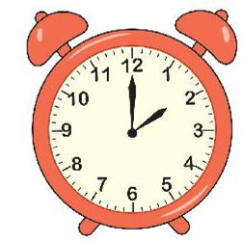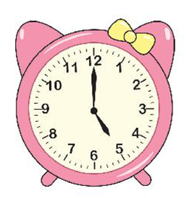

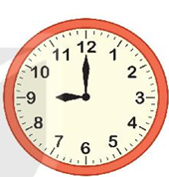

9 giờ
5 giờ
2 giờ

b. Nếu hôm nay là thứ Tư ngày 15 tháng 4 thì ngày 18 tháng 4 sẽ là ..........
A. Thứ Năm B. Thứ Sáu C. Thứ Bảy
Câu 7. Trong hình bên có:
- Hình tam giác
- 4 B. 5 C. 6

- Hình vuông
- 1 B. 2 C. 3
II. PHẦN VẬN DỤNG VÀ TỰ LUẬN
Câu 8. Đặt tính rồi tính:
23 + 6 53 + 35 89 – 4 95 – 23
………………………………………………………………………………………………………………………………………………………………………………………………………………………………………………………………
Câu 9. Trong lớp 2A có có 38 bạn trong đó có 17 bạn nữ . Hỏi lớp 2A có bao nhiêu bạn nam?
Viết câu trả lời:
……………………………………………………………………………………

Câu 10. Có ba tấm thẻ lần lượt là 3, 7, 9 em hãy ghép hai trong ba tấm thẻ để được số có hai chữ số
- Các số ghép được :........................................................................
- Trong các số ghép được, số lớn nhất...........; số bé nhất...........

